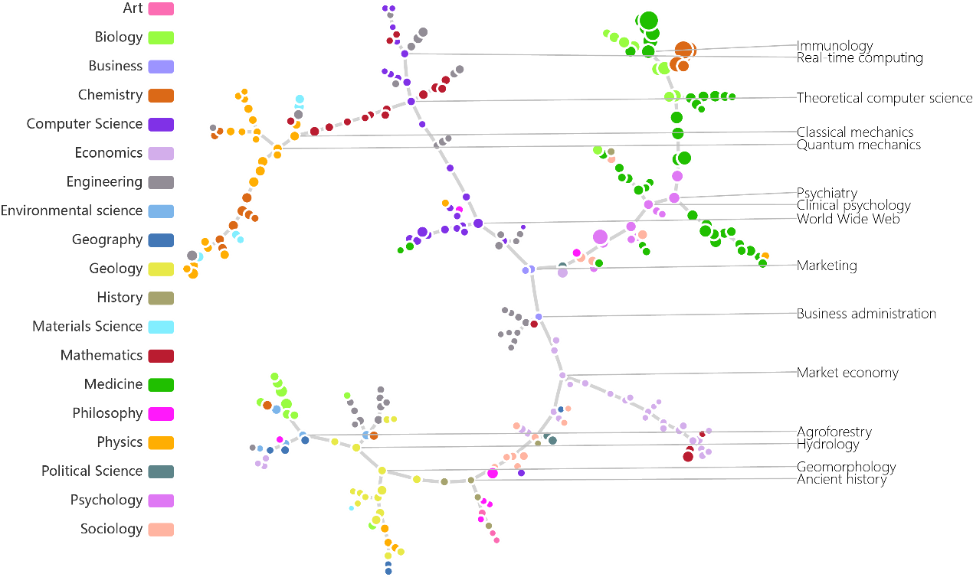
MAG 中的 293个二级学科建立一个权重为学科间Google距离的无向网络, 使用最小生成树(minimum spanning tree，MST)算法生成一棵权值最小的生成树。

最小生成树算法是一种在数学的图论领域中发展起来的算法。它的目的是在一个连通的带权无向图中找到一个子图，使得这个子图包含了所有的顶点，没有任何环路，并且所有边的权重之和最小。
有两种著名的最小生成树算法：Kruskal 算法和 Prim 算法。
Kruskal 算法是按照边的权重从小到大排序，然后依次选择最小的边，如果加入这条边不会形成环路，就将其加入到最小生成树中，直到所有顶点都被覆盖。
Prim 算法是从一个顶点开始，每次选择与已经在树中的顶点相邻且权重最小的边，将其加入到最小生成树中，直到所有顶点都被覆盖。

我们使用 graph-tool 中的 min_spanning_tree 方法, 使用的底层算法是 Kruskal。

图表制作:
为了制作展示图表，我们先用 Apache echarts 根据数据结构绘制出网络图和图例，然后用 adobe illustrator 对图片进行分辨率和布局的优化，最终输出高质量的图表。

graph-tool 是一个高效的 Python 模块，用于操作和统计分析图（也称为网络）。与大多数具有类似功能的 Python 模块不同，它的核心数据结构和算法是用 C++ 实现的，广泛使用了基于 Boost Graph Library 的模板元编程。graph-tool 的官网地址是 https://graph-tool.skewed.de/

apach-echarts 是一个使用 JavaScript 实现的开源可视化库，可以在 PC 和移动设备上流畅运行，提供直观，交互丰富，可高度个性化定制的数据可视化图表。apach-echarts 的官网地址是 https://echarts.apache.org

